**[N.W.S.]**

**[Version 1.0]**

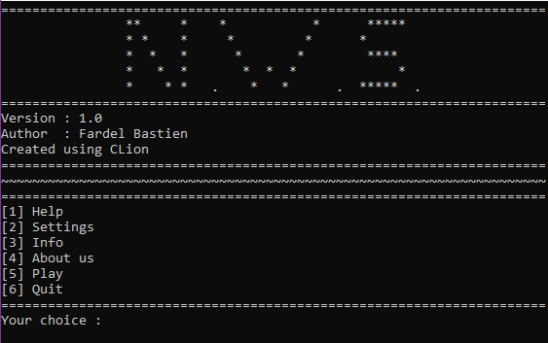**Menu principal type console :**

**L’utilisateur peut choisir l’option qui l’intéresse en insérant le numéro correspondant comme dans une console.**

**Le jeu reviendra toujours à l’écran d’accueil lorsque la partie est finie.**

**Aide du jeu :**

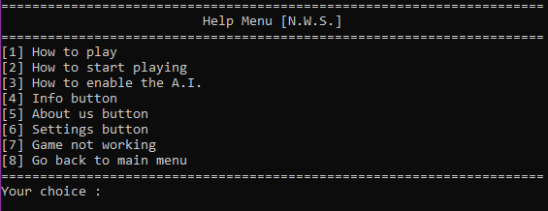**Le menu d’aide du jeu permet à l’utilisateur de trouver une réponse aux questions de base qu’il pourrait avoir.**

**Aide du jeu [2] :**

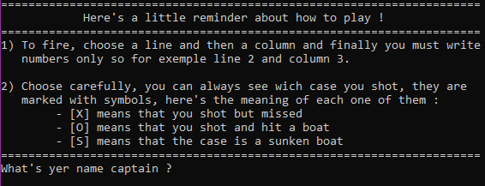**Le menu d’aide intégré explique comment jouer et demande le nom du joueur.**

**[N.W.S.]**

**[Version 1.0]**

**Affichage de la grille :**

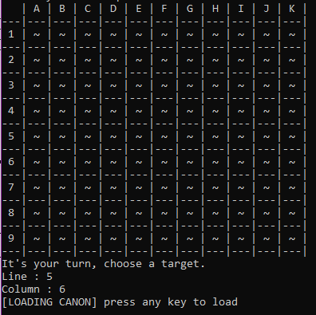**L’affichage de la grille se fait à la manière « classique »**

**avec 11 colonnes et 9 lignes, les colonnes étant des lettres.**

**Le joueur peut ensuite choisir sa cible en entrant les valeurs demandées.**

**Lorsqu’un certain type de bateau est détruit, le joueur en sera informé afin de ne pas chercher à détruire un type de bateau déjà détruit.**

**Affichage de la victoire :**

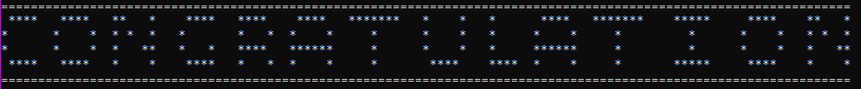 **Le joueur sera félicité avec ce message lorsque tous les bateaux auront été détruit, après ce message, le joueur sera ramené au menu principal.**